**Test-case7： 多板设备池测试**

两个泳道内存在多板设备池的情况。

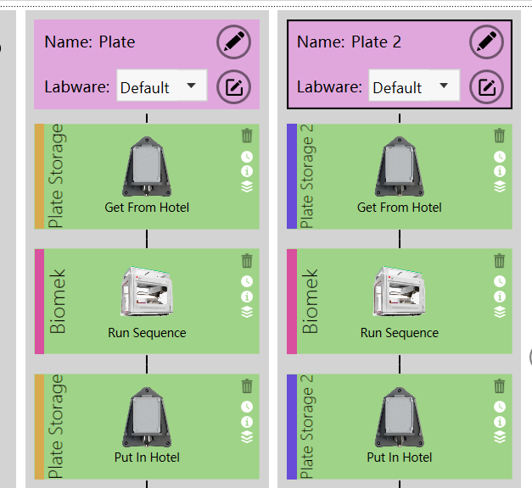

·**任务图**：

5s

7s

5s

62

1

0

END

10s

5s

82

72

52

42

2

3

7s

5s

7s

7s

Task 0 : Plate从冰箱1出板。 OCCUPY: [0] RELEASE:[]

Task1 : 机械臂从冰箱1取板，放到液体工作站位置1 OCCUPY: [1],[2, 6] RELEASE:[0],[1]

Task2：Plate2 从冰箱2出板 OCCUPY: [5] RELEASE:[]

Task3：机械臂从冰箱2取板，放到液体工作站位置2 OCCUPY: [1],[3,7] RELEASE:[1],[5]

Task4: 液体工作站执行操作。 OCCUPY: [4,8] RELEASE:[4,8]

Task5：机械臂从工作站板1取板，放到冰箱1板位上。 OCCUPY: [1],[0] RELEASE:[1],[2,6]

Task6：冰箱1执行收板操作。 OCCUPY: [] RELEASE:[0]

Task7: 机械臂从工作站板2取板，放到冰箱2板位上 OCCUPY: [1],[5] RELEASE:[1],[3,7]

Task8: 冰箱2执行收板操作。 OCCUPY: [] RELEASE:[5]

**Resource：**

**Positions:**

0：冰箱1出板位置 1：机械臂资源 2：液体工作站板位1 3: 液体工作站板位2

4：液体工作站工作资源 5. 冰箱2出板位6：液体工作站2板位1 7：液体工作站2板位2 8：液体工作站资源

**-------------------------------------------------------------------------------------------------------------------------------**

**Machines：**

0：冰箱1 1：机械臂 2：液体工作站 3：冰箱2 4：液体工作站2

Machine与position 对应关系：M0：[0] M1:[1] M2:[2，3，4] M3: [5] M4：[6,7,8]